嘉实的脚本，每个月5日跑一下，逻辑就是将北京，宁夏，国外 三个文件 中 各别子账号 提取成一个csv， 最终上传到aws桶里

大概用时有20分钟左右，主要是读取文件后上传比较费时间

- 先运行 python脚本，下载文件 python/jiashi.py
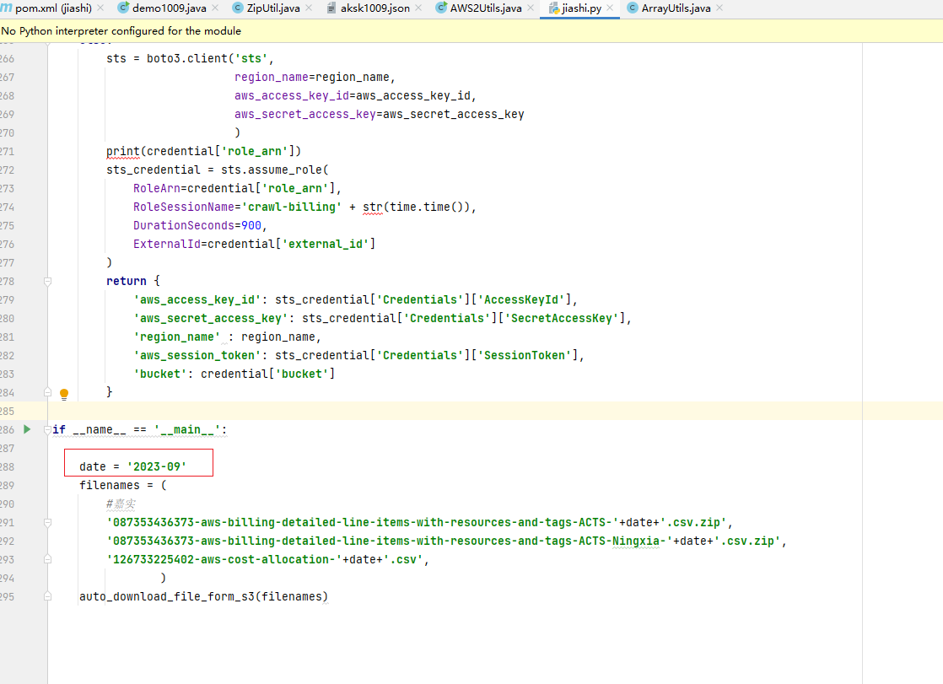
注意改下载月份

- 导入maven项目， 运行 org/example/jiashi/Main.java 主方法
导入maven后 可能会出现 aws-java-sdk 这个包无法下载的问题，用离线包覆盖到本地

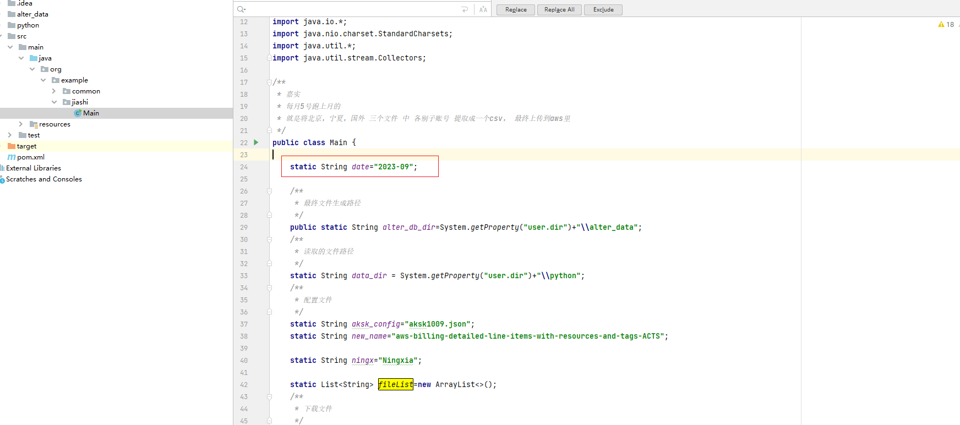
注意改月份
- 等待执行结果
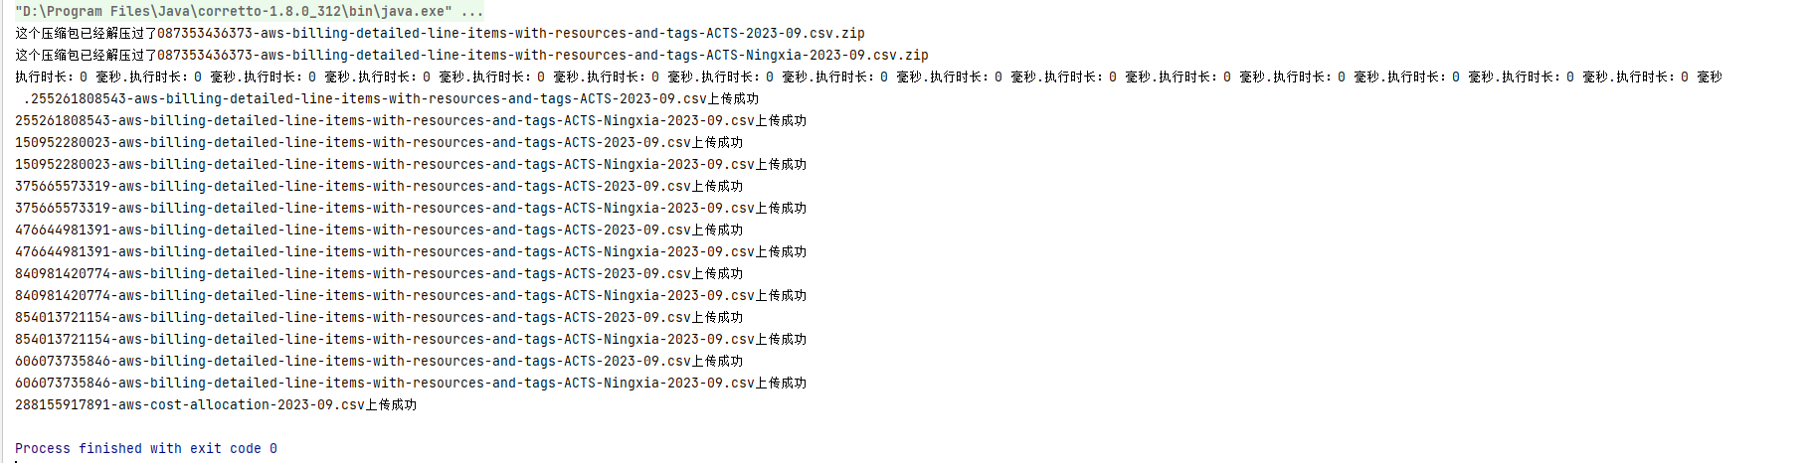
目前是会上传15个文件，14个国内文件(billing-xxxxxxxxxxx，billiing-xxxxxxxx-Ningxia 各有7个) ，1个国外文件(aws-cost-allocation)

